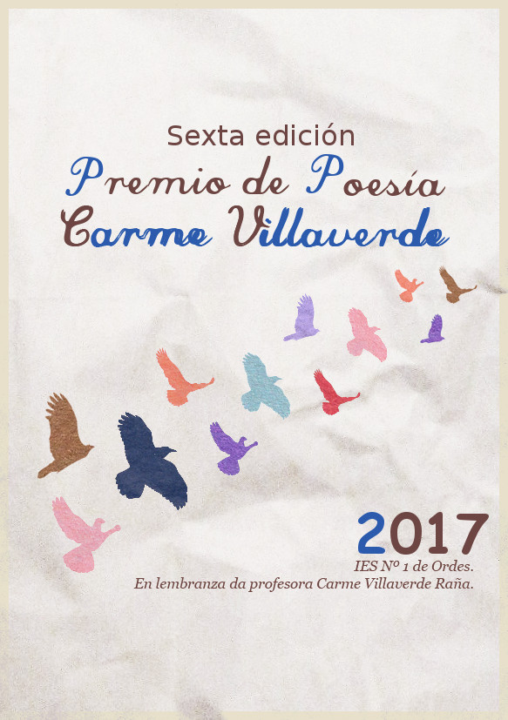
Deseño orixinal de Sofía Rodríguez Duarte
VI Premio de Poesía

O Instituto Nº1 de Ordes, en colaboración co Departamento de Lingua e Literatura Galegas, o Equipo de Dinamización da Lingua Galega e a Biblioteca do centro, comprácese en convocar esta sexta edición do Premio de Poesía, en lembranza da profesora Carme Villaverde Raña.
BASES:
1-Poderán participar alumnos e alumnas de ESO, Bacharelato, ESA e Ciclos Formativos que cursen estudos en Galicia e non teñan cumpridos 20 anos a 31 de decembro de 2017.
2-Presentaranse tres composicións, con liberdade de metro e rima. Deberán ser orixinais, inéditas e escritas en lingua galega.
3- Remitiranse cinco exemplares en papel en formato DIN A-4.
Só se fará constar o título da obra e un pseudónimo. En sobre a parte, pechado e co título da obra e o pseudónimo no exterior, incluiranse os datos persoais do autor: nome e apelidos, enderezo, teléfono de contacto, idade, curso e centro onde estuda.
4-As obras deberán ser enviadas ao
“ VI Premio de poesía Carme Villaverde“
IES Nº1 de Ordes, Rúa Nicolás del Río, s/n
15680 Ordes, A Coruña
5- Concederase un único premio de 400 euros. Se o xurado o considera oportuno, pola baixa calidade das obras presentadas, o premio poderá ser declarado deserto. A decisión do xurado é inapelable.
6- O xurado estará formado por profesorado de lingua e literatura.
7- O prazo de presentación rematá o 5 de maio de 2017 ás 14:00 horas.
8- O veredito do xurado darase a coñecer o día 11 de maio de 2017 ás 12:00 horas. Comunicaráselle persoalmente ao premiado.
9- A entrega do premio terá lugar nun acto que se celebrará na Casa da cultura de Ordes a día 22 de maio ás 19:00 horas.
10- A obra gañadora será publicada na revista do centro” Para iso, para nós.

